Manual Técnico Extendido: Intérprete y Graficador de Pseudocódigo
1. Arquitectura y Flujo de Datos (Pipeline de Compilación)
El sistema opera mediante un flujo de trabajo unidireccional (Pipeline) que transforma el texto plano del usuario en un diagrama de flujo renderizado en pantalla. Este proceso consta de 4 fases secuenciales:
- Fase de Lectura (Input): El código fuente se captura a través de la interfaz (EditText) y se inyecta en un StringReader para su procesamiento en memoria.
- Análisis Léxico (Scanner): El flujo de caracteres pasa por la clase Lexer. Los caracteres se agrupan en tokens válidos (Palabras reservadas, operadores, valores). Los caracteres no reconocidos se marcan con el token ERROR_LEXICO sin interrumpir el flujo.
- Análisis Sintáctico y Semántico (Parser): La clase AnalizadorSintactico evalúa el orden de los tokens basándose en la gramática LALR(1).
  - Acción Semántica 1: Las configuraciones se guardan en una tabla Hash en memoria.
  - Acción Semántica 2: Las instrucciones generan estructuras pre-nodos (arreglos de Strings) que se apilan en un LinkedList.
- Fase de Renderizado Gráfico (View): Kotlin toma el LinkedList y el HashMap del Parser, cruza la información matemática (colores RGB, índices), genera instancias formales de NodoFlujo y ejecuta rutinas de dibujado sobre el Canvas de Android.
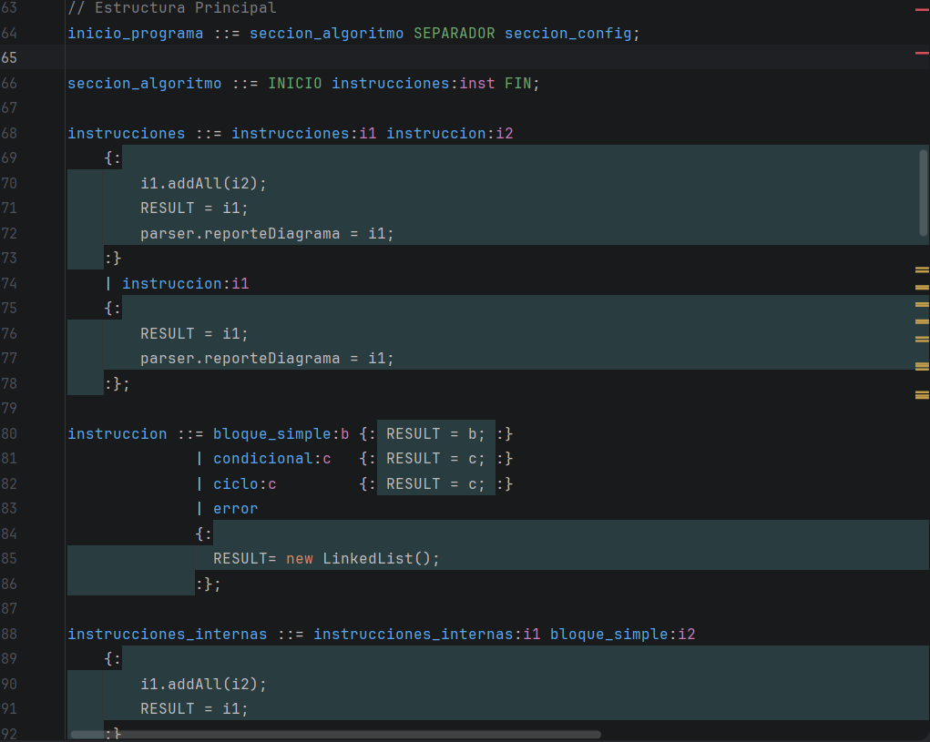

2. Profundización: Estrategias del Analizador Léxico
El Lexer está diseñado para ser altamente tolerante y preciso, utilizando las siguientes estrategias técnicas:
- Insensibilidad a Mayúsculas (%caseless): Flexibiliza la entrada del usuario, permitiendo variaciones como Inicio, INICIO o inicio sin requerir la declaración de múltiples expresiones regulares.
- Manejo Espacial y Comentarios: Los saltos de línea (\r|\n|\r\n), tabulaciones y espacios se ignoran explícitamente para no saturar al parser. Los comentarios (#) se descartan a nivel léxico, optimizando el rendimiento.
- Reconocimiento Hexadecimal Seguro: La expresión regular H[0-9a-fA-F]{6} garantiza que solo estructuras de color exactas de 6 caracteres pasen al parser, delegando la transformación del prefijo 'H' a '#' a la capa de UI.
- Trazabilidad de Errores: Se utilizan las directivas %line y %column para adjuntar coordenadas bidimensionales a cada token, sumando un offset de +1 para que la lectura sea amigable para el usuario final en la tabla de reportes.

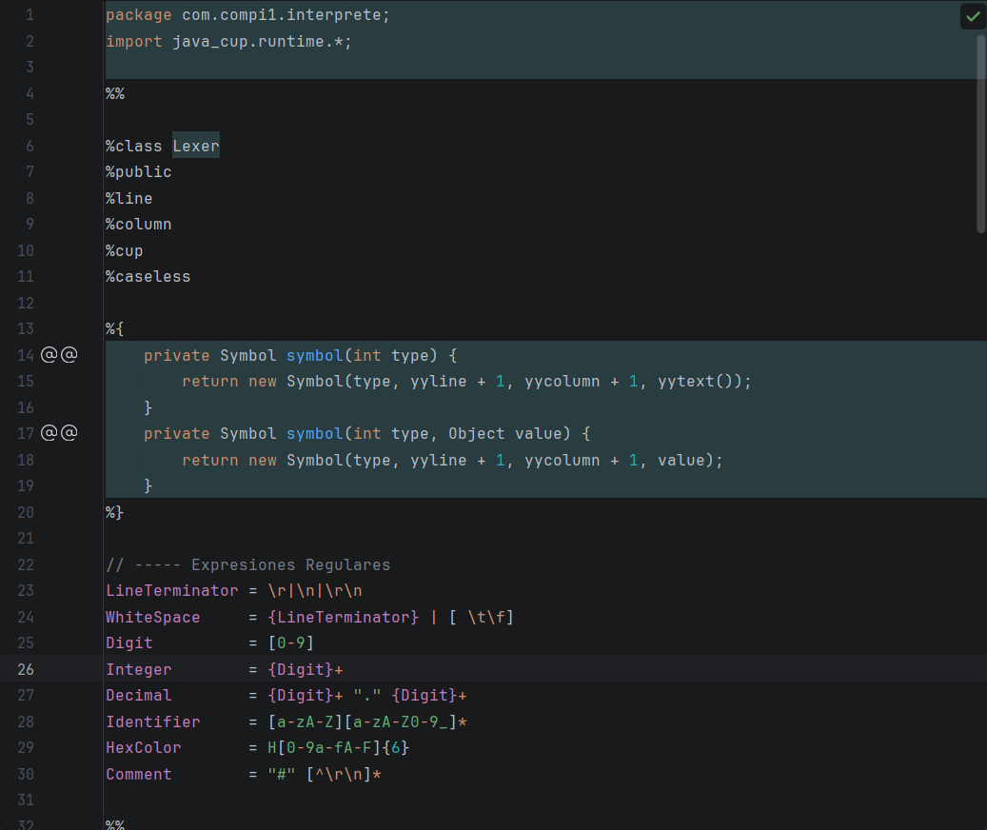

3. Profundización: Estrategias del Analizador Sintáctico
El Parser es el núcleo lógico del intérprete. Sus decisiones de diseño incluyen:
- Recuperación de Errores (Panic Mode): Se implementó la producción error en la regla de <instruccion>. Cuando ocurre una falla sintáctica (ej. dos palabras reservadas contiguas), el parser vacía su pila hasta encontrar un token seguro (como un fin de línea o un delimitador), inserta el error en reporteErrores y continúa el análisis. Esto evita que la aplicación colapse (crash) en el primer error.
- Almacenamiento Dinámico (Diccionario de Configuraciones): Se instanció un java.util.HashMap<String, String> (configuraciones). La llave se forma concatenando el tipo de parámetro y su índice (ej. "COLOR_SI_1"). Esto permite un acceso en tiempo de ejecución O(1) durante el renderizado.
- Sistema de Fallback (Por defecto): La gramática permite la captura del token %DEFAULT. Si durante el recorrido gráfico un índice no tiene configuración, el sistema busca en cascada: Índice Actual -> Índice Default -> Color/Figura base.

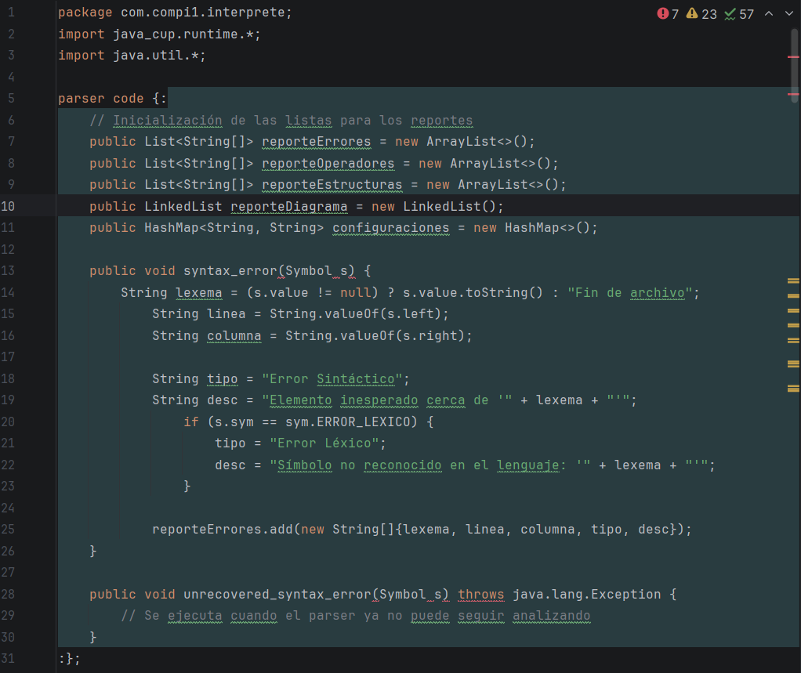

4. Lógica de Renderizado Matemático y Gráfico
El módulo de dibujado (DiagramaView) no es estático; calcula posiciones y colores en tiempo real mediante algoritmos internos.
- Evaluador Matemático Integrado (evaluarMate): Dado que los colores RGB pueden venir como expresiones aritméticas (ej. 200+55, 0, 0), la aplicación implementa un micro-evaluador de cadenas en Kotlin que resuelve sumas, restas, multiplicaciones y divisiones dinámicamente utilizando substringBefore y substringAfter, envolviendo el resultado en un bloque try-catch para garantizar estabilidad (evitando excepciones por división entre cero).
- Interpolación de Colores y Formatos: Todos los colores resultantes se restringen (clamping) matemáticamente a un rango seguro de 0 a 255 utilizando .coerceIn(0, 255) antes de ser inyectados en el motor gráfico de Android mediante String.format("#%02X%02X%02X", r, g, b).
- Geometría Vectorial (Path): Para figuras no nativas como el Rombo y el Paralelogramo, se utiliza el objeto Path de Android. Se calcula el centro geométrico del RectF (bounding box) y se trazan líneas de vértice a vértice, calculando un offset (inclinación) para los paralelogramos.
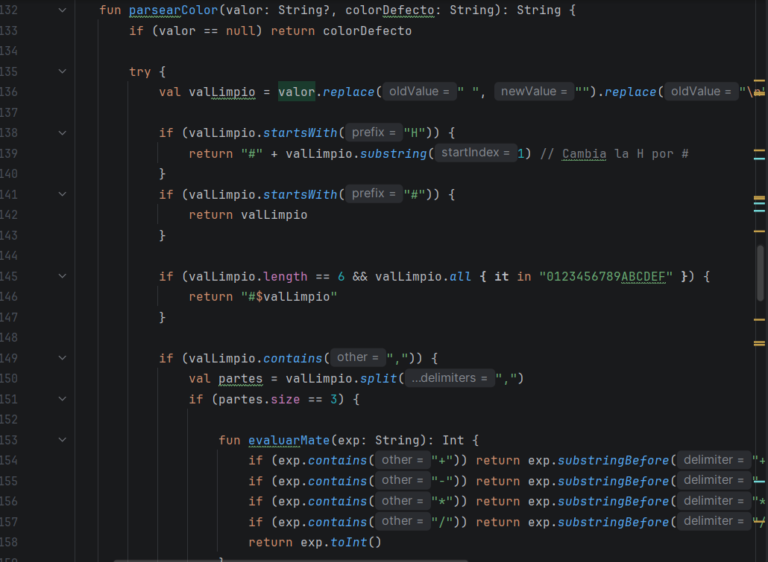

5. Diagrama de Clases (UML)
